东北大学2023年硕士研究生招生考试
考试大纲
科目代码：840； 科目名称：数字电子技术
一、考试性质
数字电子技术是电子科学与技术、新一代电子信息技术（含量子技术等）专业硕士生入学考试的业务课。考试对象为参加电子科学与技术、新一代电子信息技术（含量子技术等）专业2023年全国硕士研究生入学考试的准考考生。
二、考试形式与考试时间
（一）考试形式：闭卷，笔试。
（二）考试时间：180分钟。
三、考查要点
（一）数字逻辑基础
1.计数体制的概念及数制间转换
2.常用编码
3.逻辑运算有关概念，逻辑函数的表示方法
4.利用逻辑代数的基本公式和常用公式化简逻辑函数
5.利用卡诺图化简逻辑函数
（二）逻辑门电路
1.逻辑门电路的相关概念
2.根据TTL集成逻辑门电路的原理和特性，分析电路，写出电路输出的函数表达式，或画出输出波形图
3.根据OC门电路的原理和特性，计算上拉电阻
4.根据CMOS逻辑门电路的原理和特性，分析电路，写出电路输出的函数表达式，或画出输出波形图
（三）组合逻辑电路
1.组合逻辑电路的相关概念
2.小规模集成电路构成的组合电路的分析与设计
3.编码器、译码器、数据选择器、数值比较器、加法器等中规模集成电路原理
4.根据给定的中规模集成电路构成的组合电路，写出函数表达式，列出真值表，分析电路的逻辑功能。
5.根据给定的组合电路功能的要求，利用中规模集成电路设计该组合电路，列出真值表，写出函数表达式，画出逻辑电路图。
（四）触发器
1.触发器的类型、符号、特性方程
2.分析触发器组成的电路，写出输出表达式，画出时序波形图
（五）时序逻辑电路
1.时序逻辑电路的相关概念
2.分析触发器构成的时序逻辑电路，写出驱动方程、输出方程、状态方程，列出状态转换表，画出状态转换图和时序波形图，说明电路的功能
3.分析由中规模集成计数器芯片、移位寄存器芯片等构成的时序逻辑电路，列出状态转换表，画出状态转换图，说明电路的功能
4.基于触发器时序电路的设计，画出状态转换图，写出状态方程，求出驱动方程和输出方程，画出逻辑图
5.基于中规模集成芯片的设计，画出状态转换图和逻辑电路图
（六）半导体存储器
1.半导体存储器的相关概念
2.只读存储器点阵图电路的分析，写出表达式，说明功能
3.利用只读存储器实现组合电路的设计，写出表达式，画出点阵图
（七）可编程逻辑器件
1.可编程逻辑器件PLD表示方法
2.分析VHDL语言源程序，画出波形图，说明实现的功能
3.利用VHDL语言设计组合或时序逻辑电路，写出源程序
（八）脉冲波形的产生与整形
1.集成555定时器构成的多谐振荡器的分析与设计，计算振荡周期、频率和占空比等
2.555定时器构成的单稳态电路的分析与设计，计算脉冲宽度等
3.555定时器构成的施密特触发电路的分析，画出波形图等
- 数模转换和模数转换
1.电阻网络DAC的分析计算
2.逐次逼近型ADC的分析计算
3.DAC、ADC主要技术指标的计算
四、计算器使用要求
本科目需要使用计算器、三角板
附件1：试题导语参考
- 简答题（共55分，5小题）
- 计算分析题（共47分，3小题）
- 设计题（共48分，3小题）
注：试题导语信息最终以试题命制为准
附件2：参考书目信息
李景宏等编著，数字逻辑与数字系统（第5版），电子工业出版社，2017年9月。
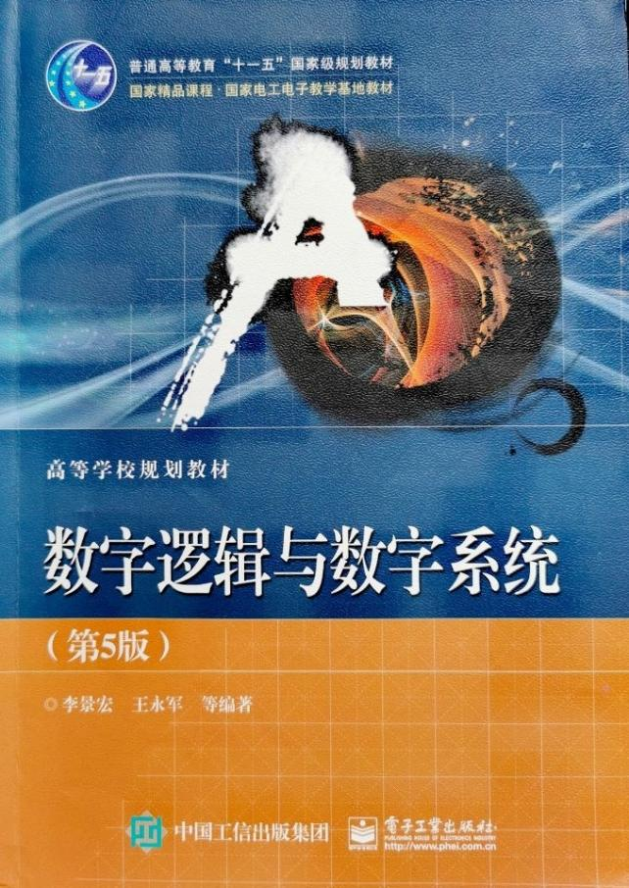
以上信息仅供参考

